Faire son sac pour  un week-end  PENSE À MARQUER TES AFFAIRES !! | 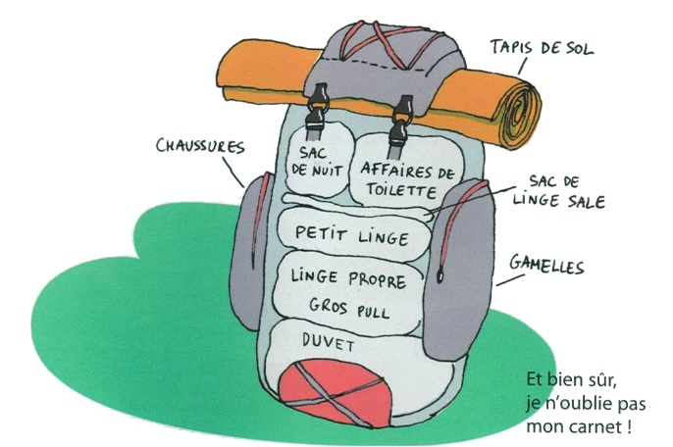

Pour cocher | Ce que je dois prendre | Où le mettre ?
COUCHAGE
□ | Un sac de couchage bien chaud | Dans le sac
□ | Un tapis de sol | Roulé, entre le sac et le rabat
VETEMENTS
□ | Un pyjama chaud (jogging) | A mettre dans un sac en tissu à l’intérieur du grand sac à dos.  (Eventuellement 2 sacs :  1 pour la nuit  + 1 pour la tenue de rechange)
□ | Un bonnet (qui peut servir aussi la nuit)
□ | 2 paires de chaussettes
□ | 1 culotte ou slip
□ | 2 pantalons, short, pantacourt…  (au moins 1 pantalon pour la veillée)
□ | 2 tee-shirts
□ | 1 ou 2 pulls/vestes bien chauds
□ | Ton foulard | Sur toi
□ | Ta chemise scoute | Sur toi
□ | Chaussures de randonnée | Sur toi
□ | Un manteau imperméable | Sur toi ou dans le sac
HYGIENE
□ | Brosse à dents | Dans une trousse de toilette
□ | Dentifrice | Dans une trousse de toilette
□ | Savon | Dans une trousse de toilette
□ | Brosse à cheveux | Dans une trousse de toilette
□ | Une petite serviette | Dans une trousse de toilette
REPAS
□ | Couverts | Dans le sac popote, dans une poche externe du sac à dos
□ | Gamelle | Dans le sac popote, dans une poche externe du sac à dos
□ | Quart | Dans le sac popote, dans une poche externe du sac à dos
□ | Opinel à bout rond | Dans le sac popote, dans une poche externe du sac à dos
□ | Torchon/serviette | Dans le sac popote, dans une poche externe du sac à dos
DIVERS
□ | Lampe frontale (lampe de poche) | Dans les petites pochettes externes du sac à dos
□ | Doudous | Dans les petites pochettes externes du sac à dos
□ | Gourde remplie | Dans les petites pochettes externes du sac à dos
□ | Médicaments à nous confier | Dans les petites pochettes externes du sac à dos
□ | Paquet de mouchoirs | Dans les petites pochettes externes du sac à dos
□ | Pancho (Kway) | Dans les petites pochettes externes du sac à dos
□ | Bottes (en fonction de la météo) | Dans les petites pochettes externes du sac à dos

